

KIV/VSP - Průběžná práce

Markovské náhodné procesy a systémy hromadné obsluhy

Příklad: 2 / 7

Jakub Balhar(A12N0180P)
Narozen 14.04.1988
balhar.jakub@gmail.com

Markovské náhodné procesy a systémy hromadné obsluhy

Zadání
Vytvořte markovský model pro SHO typu M/M/1 (parametry λ = 5.0 – vstupní tok, μ = 5.0 – obsluha) s mezní délkou fronty omezenou na lmax = 2.
S využitím modelu určete číselně zatížení a dále střední frekvenci proudu požadavků, které nevstoupí do SHO (jdou mimo, protože se nevejdou do fronty).

Graf přechodů markovského modelu
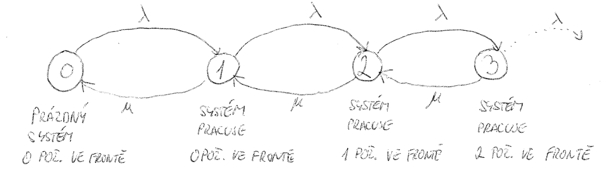

Postup
Cílem je spočítat následující dvě veličiny:

Úpravy rovnice

Výsledky

